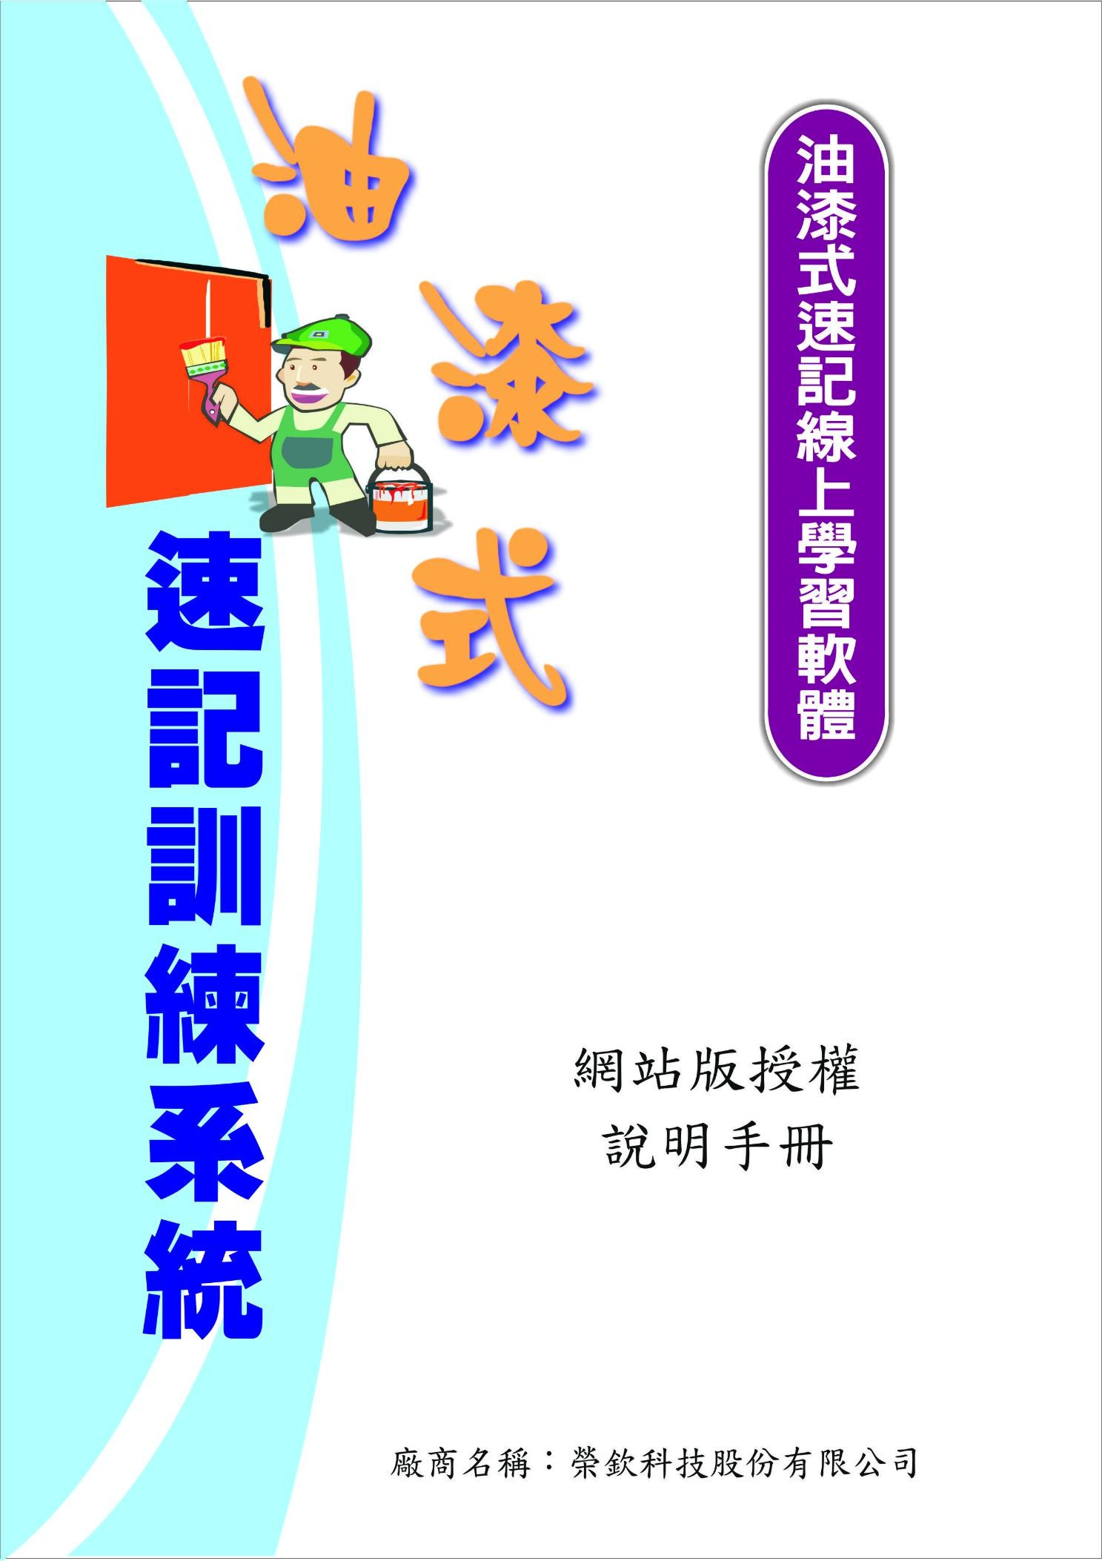

油漆式速記法原理簡介
學習外語其實沒有捷徑，更不可能一步登天，不論各位認不認同背單字的重要性，外語能力和單字量絕對是成正比。許多人參加英語檢定類考試的成績不理想，事後檢討起來的原因多半在於認識的單字有限，因為認識越多的單字就越能在有限時間內輕鬆答題，雖然單字不是萬能，但各種檢定成績要高，少了單字還真的是萬萬不能。

沒有記不住的單字，只有不好記的方法！
單字懂得愈多，不管參加哪種考試都能夠如魚得水，左右逢源。背一個單字是個不折不扣的小問題，但是背大量單字，可真是一個如假包換的大工程。
一般人在背單字時，最常用的方法就是每天抱著一本單字書猛 K。有時從字母 A 開始背，背一段時間後覺得心浮氣燥，再把整本書倒過來從字母 Z 開始背，這種逐字背的方式，最容易造成心理上的壓力，同時也會產生大量的 β 腦波，也許各位可以在十分鐘內背完十個字，但是絕不可能一百分鐘連續背上 100 個字。對於跟時間賽跑的考生而言，依照這種慢工出細活的方法，一年也背不完 1000 個單字。

接下來所要介紹的「油漆式速記法」是一套最天然的記憶法，能夠直接從開發你的大腦潛能來增加記憶力，不但利用了速讀技巧，並強調「大量、全腦、多層次」的學習精神。全國目前約有數十萬人使用油過漆式速記單字系統，同時已獲得一百多所大專系所認可並簽約授權使用。經過這套系統的訓練，可以讓原本 1 小時只能記憶 20 個單字的使用者，在短時間進步到 1 小時速記 400-500個單字。

油漆式網站版授權使用說明
貴單位所購買的版本資訊如下：
- 全腦速記新多益英語檢定 (子帳號：30 組)
- 全腦速記英檢初級檢定 (子帳號：30 組)使用期限：114/12/9-117/12/9 (總計 36 個月)
學生端

電腦版登入
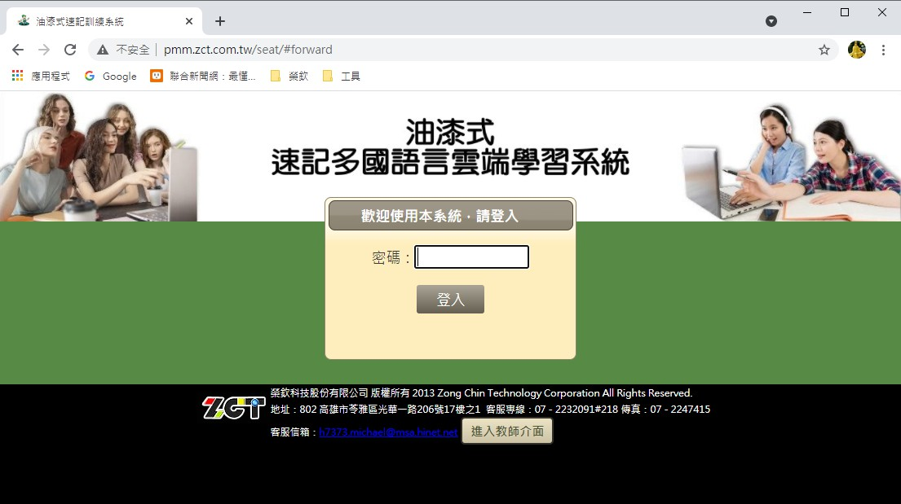
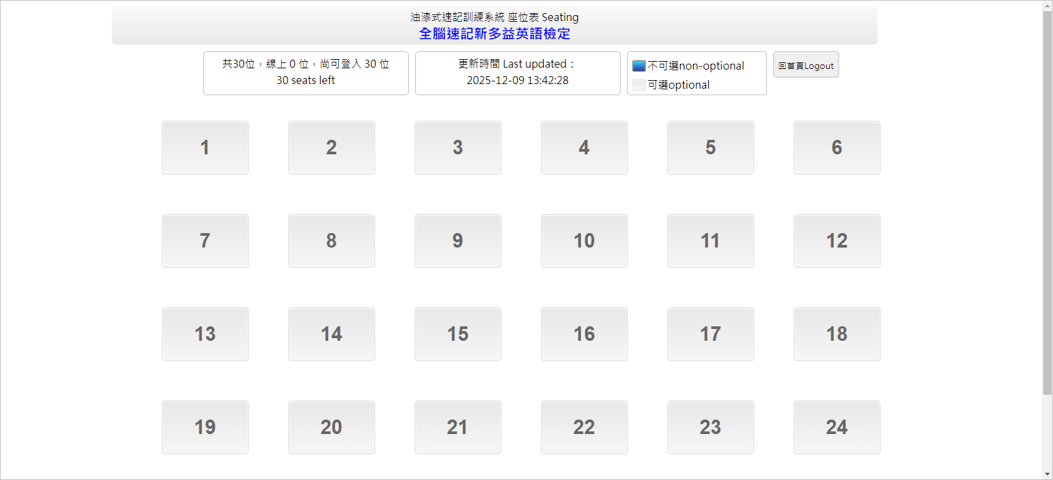
- 請連上「油漆式多國語言雲端學習系統」，網址為： https://pmm.zct.com.tw/seat/?openExternalBrowser=1，請在中間區輸入「通關密碼」，再按「登入」鈕 (可將網址加入「我的最愛」儲存)。
1.
2.
3.

- 白色按鈕是尚未有人使用的帳號，可進入；藍色表示已有人使用，不可點選。
- 當子帳號超過 15 分沒動作時會被強制登出，座位表的座位就會釋放出來。

- 登入後，直接點選版本名稱，即可進入速記或測驗。

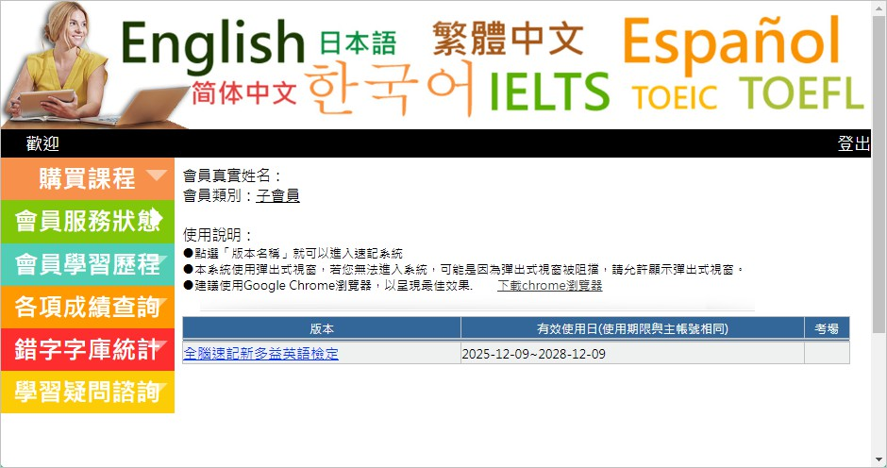
主畫面
- 包含影音課程、速記教室、自訂字庫、電腦字典。


- 基礎教學課程影片，循序漸進的教學引導，提升外語簡易對話與交談能力，能在日
影音課程

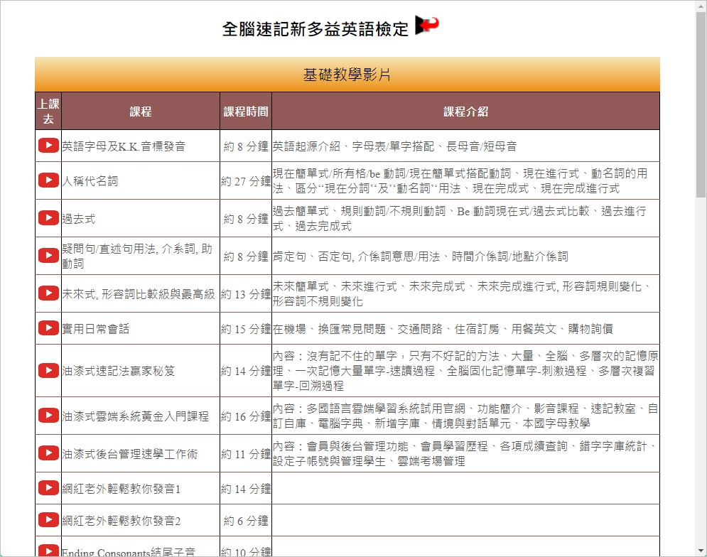
常生活相關場合中應對自如。
速記教室

- 包括認知性測驗、回溯性測驗、聯想性測驗、觸覺性測驗、多感官測驗、句型與聽力、情境與對話等單元。
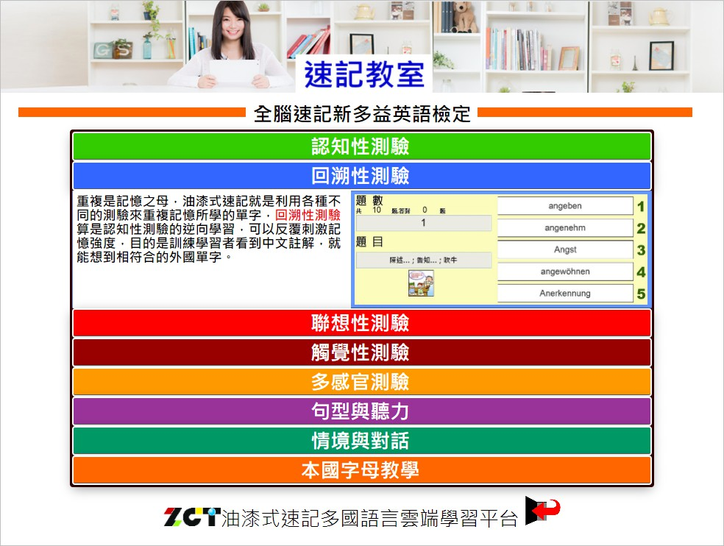
- 選擇速記課程後，將可設定速讀速度、範圍，按「開始速讀」鈕開始單字速讀。

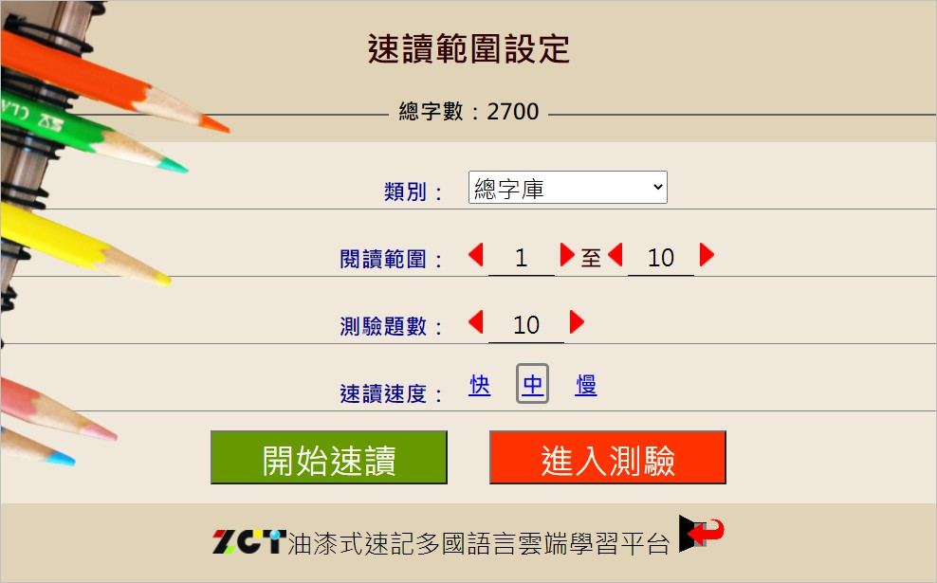

- 本套系統可以將練習過程中，每一道各位答錯的單字自動記錄下來，獨立成為一個錯字字庫。以補強測驗過程中答錯字的記憶。也就是使用者可在測驗一個較大的範圍後，例如五百字或一千字後，有反覆速記與測驗的機會。請由「類別」下拉選擇
「錯誤字庫」的選項，即可針對經常答錯的字進行複習。
進行速讀
- 進行速讀時，電腦會以定點方式來閃字，使速記者可以隨時保持注意力來觀看單字，單字閃完後再依個人程度選擇是否再次進行速讀。
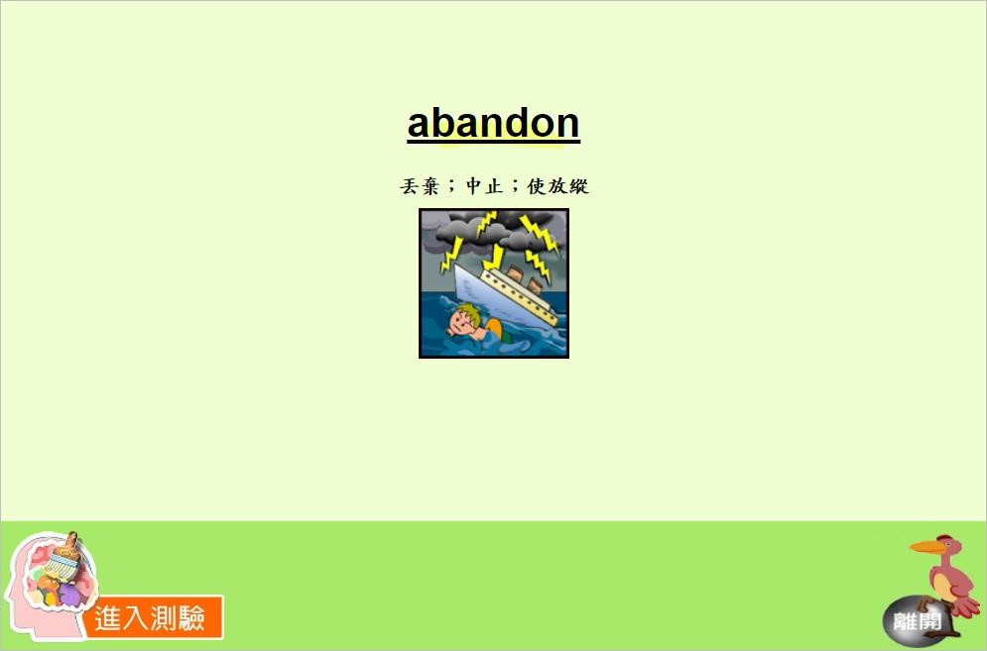
- 油漆式系統在聽力學習方面的特色，就是在每個單字閃現時，都配合外籍老師字正腔圓的發音，讓各位在接觸每個新單字時，還能啟動右腦對於聽力的學習機制。

認知性/回溯性/聯想性/觸覺性/多感官測驗/情境與對話
- 依選定課程的不同而進入不同的測驗，答題正確將進入下一個題目，答錯則會同時顯示正確的中/外文字及發音，以加強印象。觸覺性測驗則藉由電腦的提示，利用右側的字母按鈕或電腦鍵盤將正確的外文字拼出。
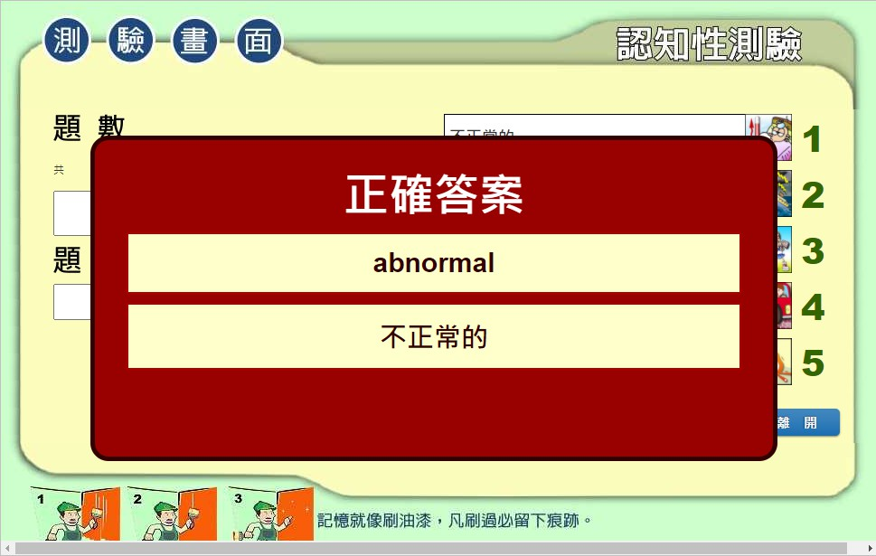
- 系統提供不同模式的出題測驗，如果答對了就會跳過進行下一測驗題。答錯時螢幕上會自動更正，隨即跳出正確解答的視⑤，並同步讀出單字的正確發音。

答錯時螢幕會自動更正，隨即跳出解答與讀出單字發音

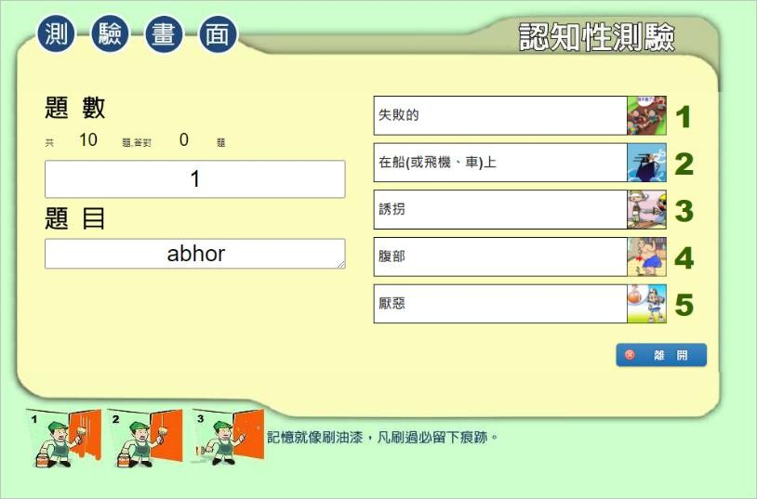
第一層油漆：認知性測驗
「認知性訓練」是開始建立新外文單字與中文間連結作出判斷的能力。對於一組全新的外文單字而言，這項訓練的目的是要訓練使用者至少在看到外文單字後，能立即藉由右腦圖像聯想出中文意義的能力，是本系統最基礎與重要的課程。
本階段訓練的速記單字數目先以每次 10 個新字為單位，並且以三次不定點閃字速讀練習為限，成績設定以 70 分以上為標準，500 個單字為一個階段學習範圍。
至於速讀速度的調整，對於未曾受過速讀訓練的人來說，建議以較慢的速度來閃字速讀，加以練習之後，眼睛與大腦就能逐步協調，這時請立刻配合加快速度。

第二層油漆：回溯性測驗

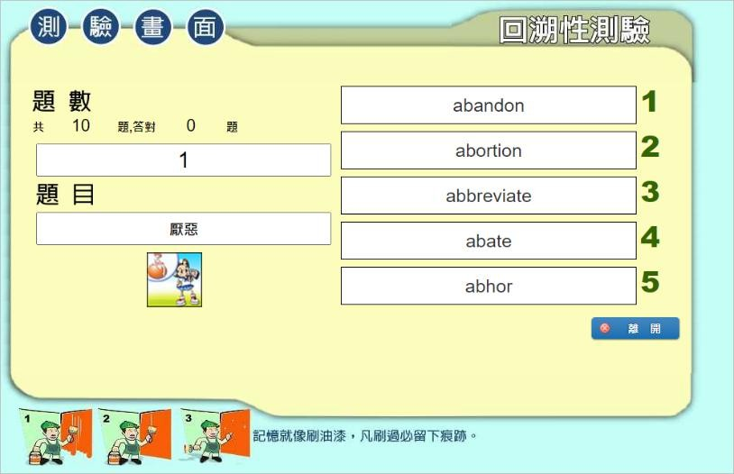
記憶是學習後的最終表現，沒有記憶就沒有學習成果。回溯就是一種複習的動作，時間隔得越久，所剩下的記憶就越少。當所要學習範圍的單字經過認知性測驗的初步記憶過程後，具備了看到外文單字，馬上可想到中文意思的殘像記憶。
這項測驗是屬於第一層認知性測驗的逆向學習(reverse learning)，可以反覆刺激記憶強度，逆向訓練能夠看到中文註解，就能想到符合的外文單字，有點像是使用熱水與冰水分別幫你的大腦洗三溫暖。
因為認知性測驗階段已學過這個範圍內的單字，所以本階段的學習仍以同一個學習範圍的 500 字繼續測驗，不過一次速讀單字量可增加為 15-20 個字。至於速讀速度則必須加快，而且縮短為兩次不定點閃字的速讀練習再進入測驗。這個階段的成績設定必須以 80 分為標準，學習時間同樣不超過 2 天。

第三層油漆：聯想性測驗
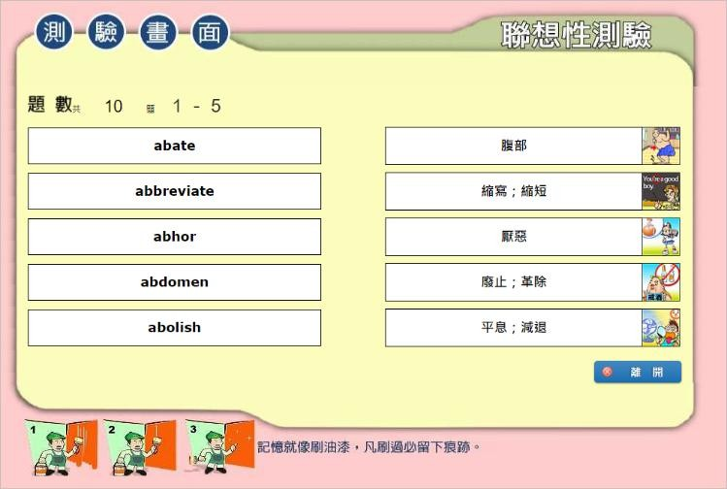
記憶很像建築工地用的水泥，需要經過聯想力的連結處理才能固化變硬，成為堅硬的混凝土。這層測驗著重於大量單字記憶中的關連性訓練，適用於測量概念性記憶與事實之間的連結關係。
前面兩個測驗多半是針對單一個外文單字來出題，為了補強使用者的整合記憶功能，特

別以連連看的型式，讓使用者在多組中/外文單字混合出題中，能清楚分辨出各組單字的中/外文相對意義，並形成一種類似條件反射的圖像聯想能力，加速將單字的短期記憶開始轉化為長期記憶。
這個階段測驗並不難，必須以學習 20-30 個字為單位，速讀速度必須再加快，學習範圍
仍為 500 個單字，不過必須縮短為 1 次不定點閃字的速讀練習。這個階段的成績設定在
80 分為標準，學習時間設定在不超過 1 天。

第四層油漆：觸覺性測驗
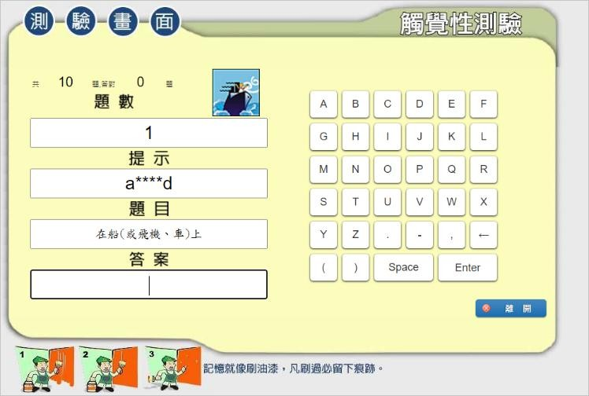
根據大腦醫學報告指出，左腦控制著右邊的身體，右腦控制著左邊的身體，擅長使用左手的人右腦發達，而使用右手的人則左腦發達。左手是受右腦控制， 右手是受左腦控制。
指尖的運動和大腦的開發有密切關係，因為手指運動中樞在大腦皮層中所占的區域最廣范，特別是手指動作的練習，可以使大腦變得更聰明。觸覺性訓練就是利用十指指尖在電腦的鍵盤上重覆的敲打字母，進而達到全腦學習的效果。
這層測驗是本系統速記單字的終極目標，也是最困難的一層，將訓練使用者精確拼出每一個單字的能力，透過反覆測驗及答題錯誤後主動糾正的方式，讓學習者真正熟記每個單字的拼法。
當完成第三層油漆的學習後，以同範圍的 500 字繼續本階段的拼字測驗，由於本測驗較
為困難，建議仍以 10 個字為單位。速度必須放慢為第一層油漆相同，並經過 3 次不定
點閃字的速讀練習才進入測驗，這個階段的成績設定在 70 分為標準，學習時間仍設定
在不超過 2 天。

第五層油漆：多感官測驗

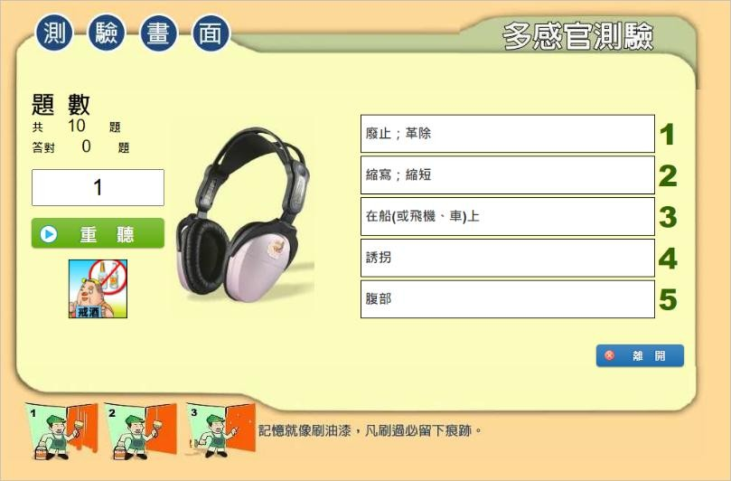
聽力進步的最佳方法就是讓自己的耳朵習慣外語的聲音語調，不但能增加學習外文本身的效果及樂趣，還能發現自己早已不需要用力聽，就像跟人用外文對話一樣，漏失掉一些字還是能掌握重點。
這層測驗就是屬於多感官聽力測驗，目的訓練外語拼字與發音間規則的對應關係，還加上了手指操作、耳朵聽音等多重感官刺激，不但能加強單字的記憶，無形中讓綜合感知反應變得更迅速。讓使用者聽到單字，就立刻知道該字的中文意思及正確拼法，這是利用耳腦連結的方式來鞏固記憶。
當完成觸覺性訓練課程後，請以同範圍的 500 字繼續第五階段的聽力測驗，建議以 30個字為單位，速讀速度設定則加快為與聯想性訓練課程時的速度相同。特別是只要經過 1 次不定點閃字的速讀練習就可進入測驗，這個階段的成績設定在 90 分為標準，學習
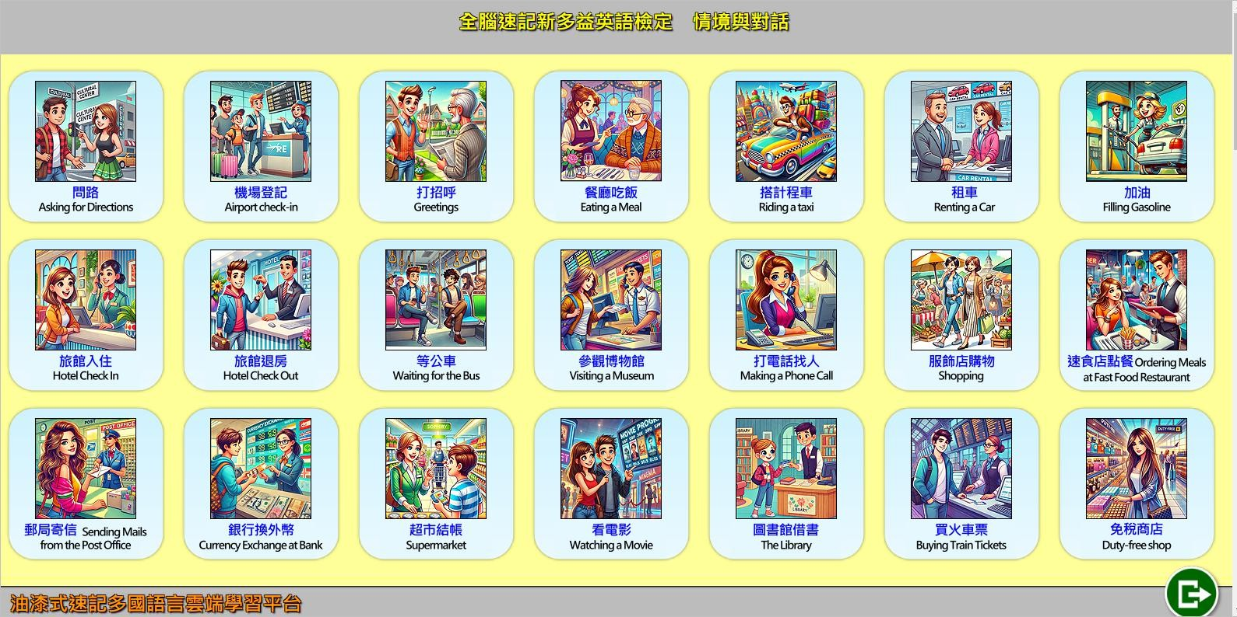
時間仍設定在不超過 1 天。第六層油漆：情境與對話

收錄各種日常生活及商務應用場合經常使用到的情境對話，並提供自動播放完整對話及讓使用者隨點播放兩種功能。
自訂字庫
- 提供五組字庫，可供使用者自訂不同的單字內容來進行速讀練習。
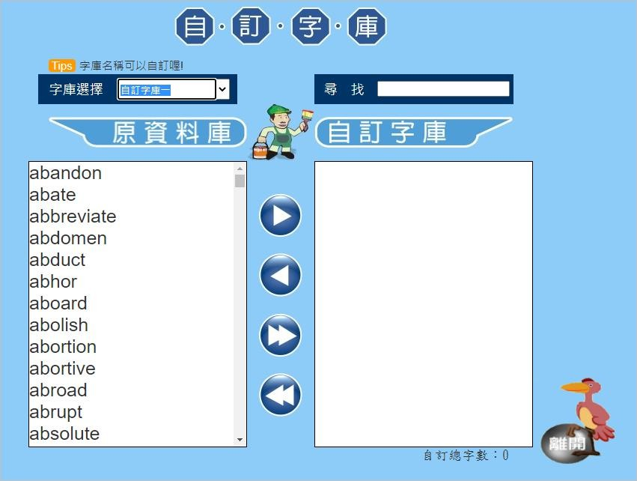
電腦字典
- 包含外語翻中或中翻外語的選擇，單字隨點即發音，有利於自我測驗與回憶，並兼具查詢、預習及複習的功能。
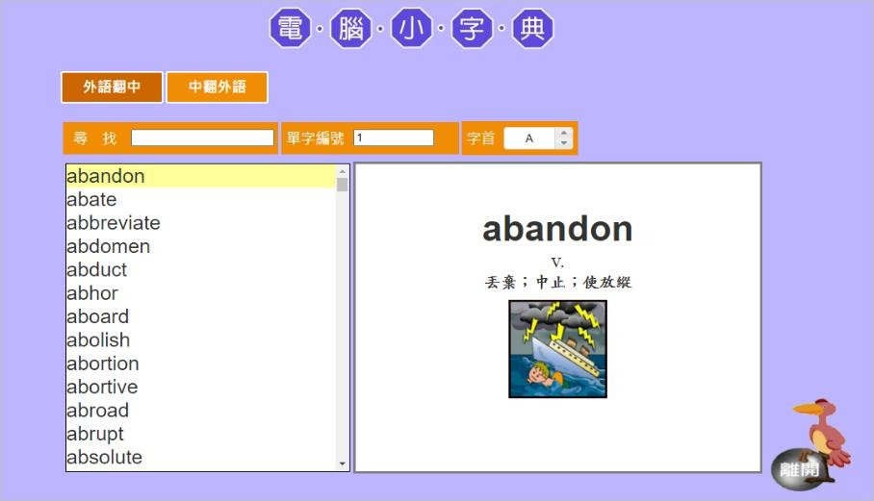

速記系統使用注意的事項
- 本網站使用 HTML5，Google Chrome 支援度較佳，建議使用 Chrome 瀏覽器進行速記學習與測驗。
- 使用速記系統或測驗時會以彈出式視⑤顯示頁面，如果瀏覽器右上方顯示「已封鎖彈出式視⑤」，請以滑鼠左鍵點擊此區塊再選擇「一律允許 pmm.zct.com.tw 的彈出式視⑤」即可解除封鎖。
- 圖片載入速度慢、聲音播放斷斷續續或出現網頁無回應，該如何處理？
發生執行速度變慢或圖片及音檔載入問題的原因通常都是瀏覽器、網路連線或電腦上執行的程式出問題，請用下列程序嘗試修正問題：
  - 更新您的瀏覽器。
  - 清除瀏覽器快取(cache)。
  - 停用附加元件和擴充功能。
  - 測試網路連線 – 檢查網路連線是否異常。
  - 關閉多餘的程式 - 檢查工作管理員查看正在執行的程式是否有影響網路或電腦執行效能的程式，如果有使用 P2P 等影音及串流下載軟體，請先關閉。
- 應有播放聲音的速記教室卻沒有聲音該如何處理？
- 檢查喇叭或耳機是否接錯孔位。
- 點選電腦右下角檢視音訊是否設為靜音或太小聲。
- 檢查音效卡驅動程式是否已安裝或異常(可到「裝置管理員」檢查音效卡的驅動程式是否有出現驚嘆號、問號等異常狀況)。
- 如何在 Chrome 清除 cookie？ Step1.開啟 Chrome。
Step2.關閉所有網頁，包含速記系統。
Step3.瀏覽器工具列按下「記錄」，再由「歷史紀錄」下拉選擇「清除瀏覽資料」。
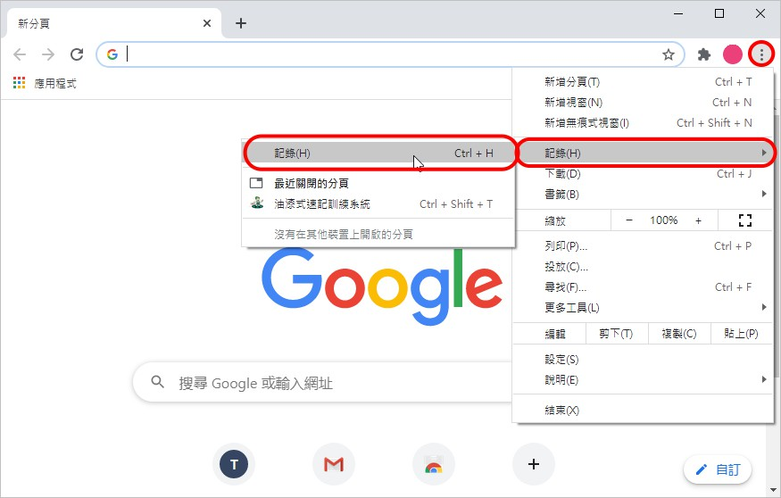

Step4.時間範圍設為「不限時間」，按下「清除資料」鈕後等待清除完成。
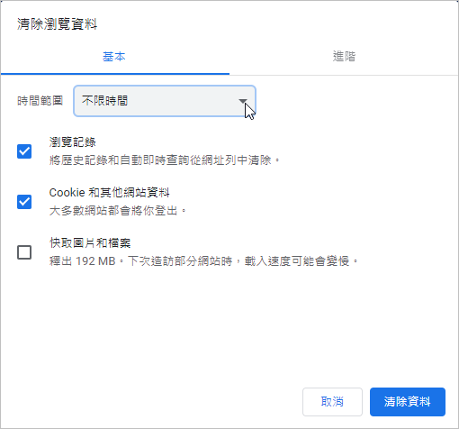
- 如何查看 Chrome 版本並更新？
Step1.開啟 Chrome。
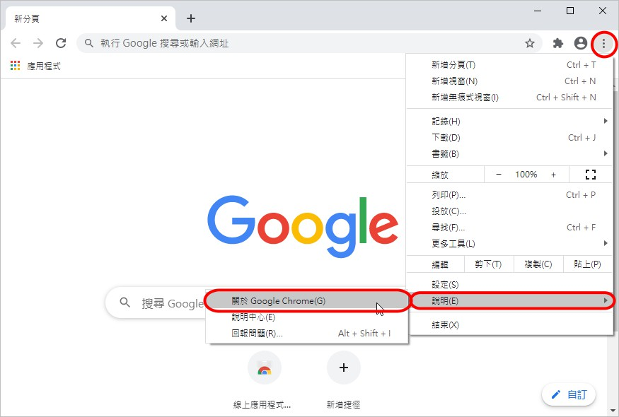
Step2.瀏覽器工具列按下「說明」，點選「關於 Google Chrome」。
Step3.此時會自動更新至最新版本，更新完畢請重新開啟 chrome 即完成。
